

Projet Logiciel 2 : Livrable 1

Gimenez Thibault
Pierre Merlin D’Estreux De Beaugrenier
Vincent Alves
Benjamin Legrand

Sommaire

Introduction…………………………………………………………………………………..p.4

- Analyse des Besoins………………………………………………………..p.5
- Cahier des charges……………………………………………………..p.5
- Planning……………………………………………………………………..p.5

- Analyse du projet…….………………………………………………………p.6
- Diagramme de cas……………………………………………………...p.6
- Diagramme de classe…………………………………………………..p.7
- Diagramme d’activité…………………………………………….…….p.8
- Autre diagramme………………………………………………………...p.9

Conclusion……………………………………………………………………………………....p.10

Introduction

Le but du projet est de développer un logiciel de gestion et de traitement de QCM : Questionnaires à choix multiples. Ce logiciel est destiné à une école et a pour but d'évaluer les élèves sur des modules en leur faisant passer des QCM. Il a également pour but de donner le ressenti des élèves à travers des QCM sur les modules.

Analyse des Besoins
- Cahier des charges
Voir fichier choix au dossier

- Planning
Il a été choisi par l’équipe de diviser le projet en deux livrables. Une concernant l’analyse du projet et l’autre concernant la réalisation du projet. Ce choix est dû, du faite que de nombreux membre du projet sont listeux. Il aurait été donc difficile de rendre de nombreux livrables. On a ainsi le planning suivant :
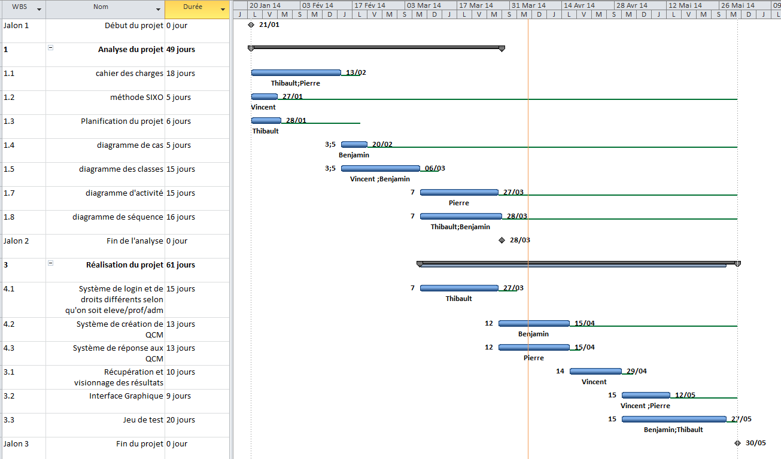
La partie programmation débute dès que le diagramme de classe a été réalisé. Les zones en vert représentent les marges. Pour plus de détails le diagramme de Grant est disponible en pièce jointe.

Analyse du projet

- Diagramme de cas
Le diagramme de cas sert à identifier :
- Le système
- Les acteurs qui interagissent avec le système
- Les actions des acteurs sur le système
Ce qui nous a permis d’établir le diagramme de cas d'utilisation suivant :
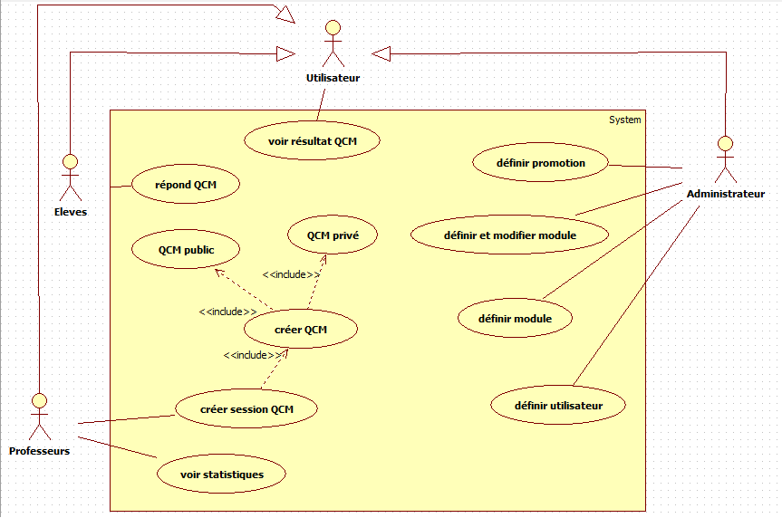

Un acteur est une entité externe (personne, machine …) qui interagit avec le système. On distingue ainsi trois types d’utilisateur (administrateur, professeur et élève) avec des actions différentes. Tous les détails des actions des utilisateurs ne sont pas représentés pour une question de lisibilité.

- Diagramme de classe
Le diagramme de classe est le diagramme le plus indispensable à la programmation en Java. Le diagramme de classes est un schéma utilisé en génie logiciel pour présenter les classes et les interfaces des systèmes ainsi que les différentes relations entre celles-ci. Une classe est un ensemble de fonctions et de données (attributs) qui sont liées ensemble par un champ sémantique. Le diagramme de classe du projet est le suivant :
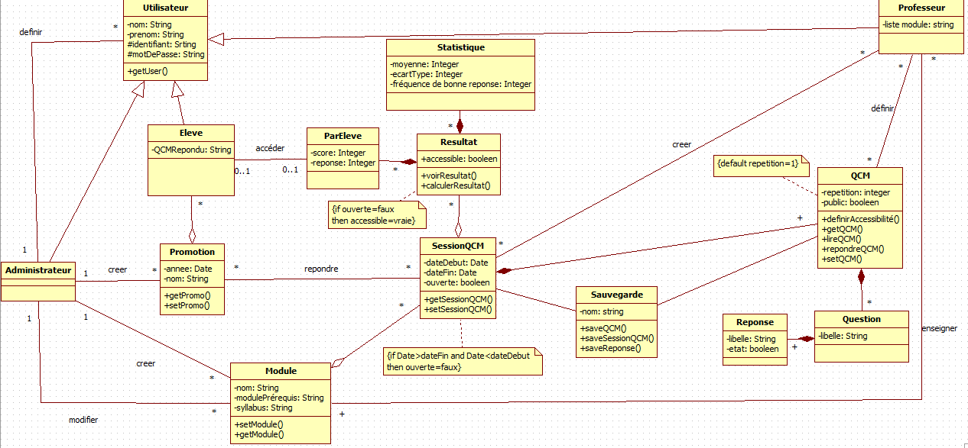

Le diagramme de classe est divisé en trois parties. L’une comprenant les utilisateurs (professeur, élève et administrateur). Une autre comprenant les QCM, les modules et les promotions. C’est-à-dire les données créées par l’administrateur et les professeurs. La dernière partie du diagramme de classe contient les résultats des QCM.

- Diagramme d’activité

